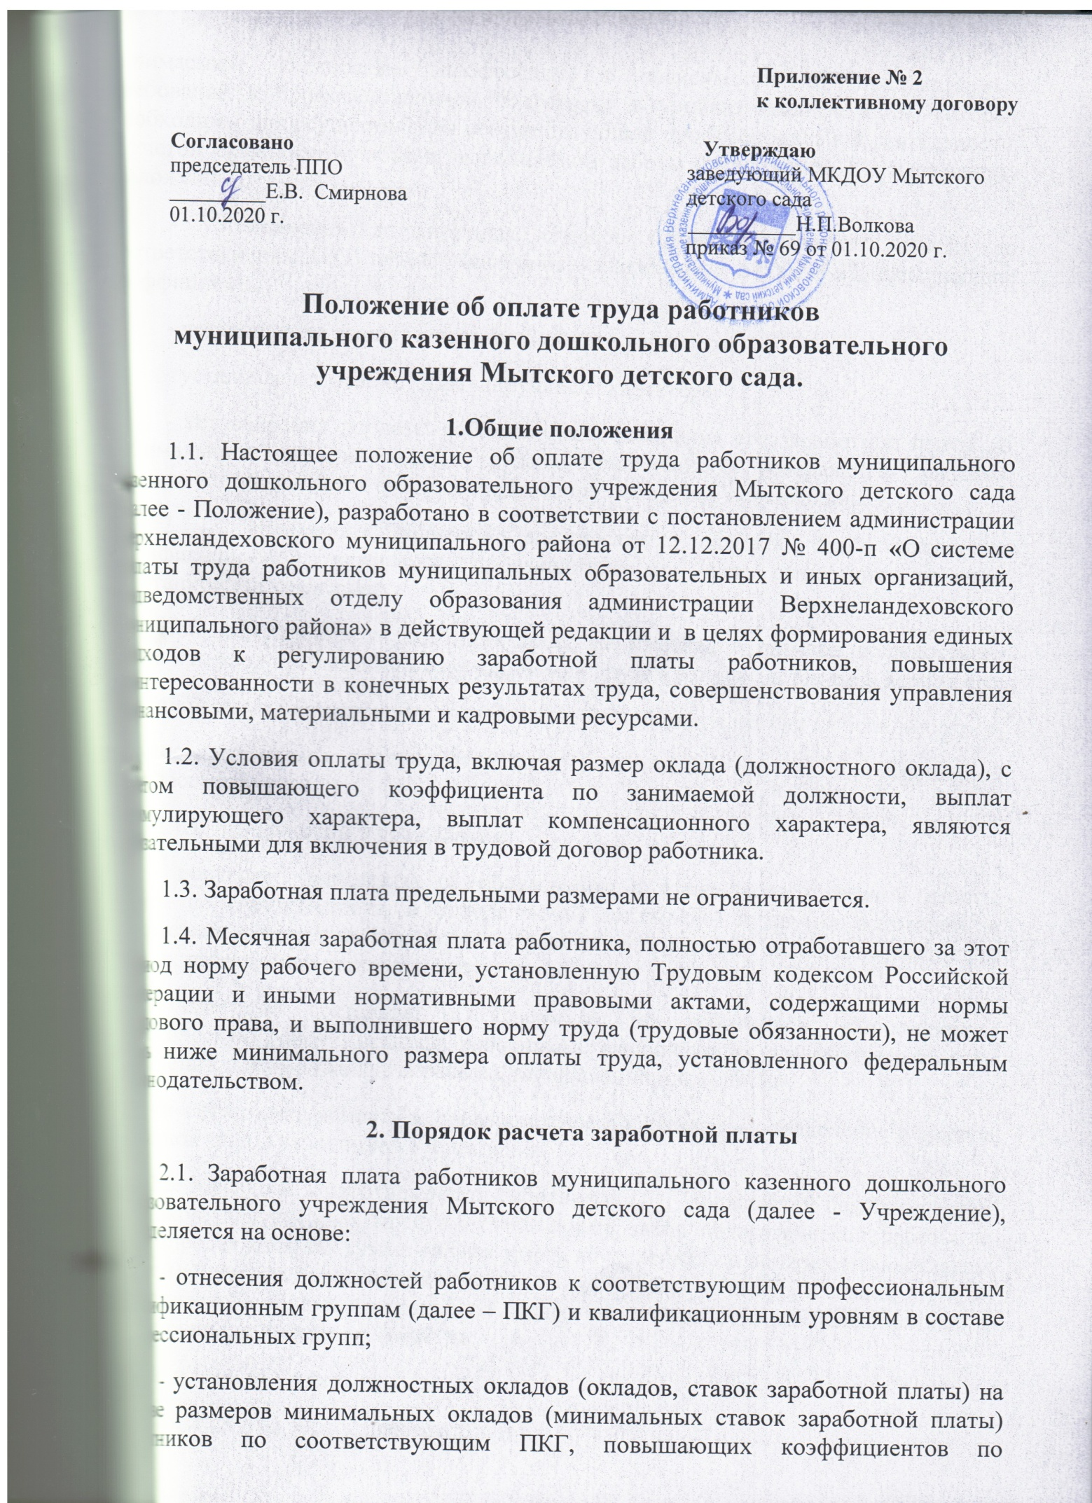

занимаемым должностям (профессиям) в зависимости от предъявляемых требований к профессиональной подготовке и уровню квалификации, которые необходимы для осуществления соответствующей профессиональной деятельности, с учетом сложности и объема выполняемой работы (приложение 1 к настоящему Положению);
- установления должностных окладов (ставок заработной платы) по соответствующим ПКГ путем умножения минимальных окладов на повышающие коэффициенты;
- установления выплат компенсационного характера;
- установления выплат стимулирующего характера;
- установления доплаты работнику для доведения его заработной платы до минимального размера оплаты труда, установленного федеральным законом. Доплата устанавливается ежемесячно каждому работнику персонально.
2.1.1. Изменение размеров должностных окладов при присвоении квалификационной категории производится со дня вынесения решения аттестационной комиссией.
При наступлении у работника права на изменение размера должностного оклада в период пребывания в ежегодном или другом отпуске, а так же в период его
временной нетрудоспособности выплата заработной платы исходя из боле высокого
должностного оклада производится со дня окончания отпуска или временной нетрудоспособности.
2.1.2. Заведующий Учреждением:
- проверяет документы об образовании и стаже педагогической работы (работы по специальности, в определенной должности) и других оснований, в соответствии с которыми определяется размер должностных окладов воспитателей и других работников, устанавливает их заработную плату;
- ежегодно составляет и утверждает на работников, выполняющих педагогическую работу, включая работников, выполняющих эту работу в том же Учреждении помимо основной работы, тарификационные списки;
- несет ответственность за своевременное и правильное определение размеров заработной платы работников Учреждения.
2.2. Месячная заработная плата работников ПКГ должностей педагогических работников, для которых предусмотрена норма часов педагогической работы за ставку определяется как сумма оплаты труда, исчисленная по должностным окладам (окладам), с учетом определения оплаты за педагогическую работу в зависимости от ее фактического объема и норм часов педагогической работы, компенсационных и стимулирующих выплат по формуле:
Зп = О+К+С, где:
Зп - месячная заработная плата;
О – оплата по должностным окладам с учетом повышающих коэффициентов и в зависимости от фактического объема и норм часов педагогической работы;
К - выплаты компенсационного характера;
С - выплаты стимулирующего характера.
Норма часов педагогической работы в неделю (год) за ставку устанавливается в соответствии с приказом Министерства образования и науки РФ от 22.12.2014 № 1601 «О продолжительности рабочего времени (нормах часов педагогической работы за ставку заработной платы) педагогических работников и о порядке определения учебной нагрузки педагогических работников, оговариваемой в трудовом договоре».
2.2.1. Должностные оклады педагогических работников Учреждения определяются путем умножения минимальных окладов по квалификационному уровню ПКГ должностей педагогических работников Учреждения на повышающий коэффициент, предусмотренный в зависимости от квалификационной категории, присвоенной по результатам аттестации:
О = Мо х Кк, где:
О - должностной оклад работника;
Мо - минимальный оклад по квалификационному уровню ПКГ должностей педагогических работников;
Кк – коэффициент квалификации
Значения коэффициентов представлены в приложении 1 к настоящему Положению.
2.3. Заработная плата работников ПКГ должностей работников учебно-вспомогательного персонала, специалистов и служащих, общеотраслевых профессий рабочих определяется как сумма должностного оклада (оклада) работника, компенсационных выплат и стимулирующих выплат
Зп = О+К+С, где:
Зп - месячная заработная плата;
О – должностной оклад работника, (в соответствии с приложением 1 к настоящему Положению).
К - выплаты компенсационного характера;
С - выплаты стимулирующего характера.
2.3.1.Тарификация профессий рабочих и работ производится на основании Единого тарифно-квалификационного справочника работ и профессий рабочих (ЕТКС), утверждение и применение которого определяется в порядке, установленном Правительством Российской Федерации.
Установление окладов по профессиям рабочих производится с применением коэффициентов по должности, в зависимости от сложности выполняемых работ и квалификационным требованиям Единого тарифно-квалификационного справочника.
2.4. Заработная плата руководителя Учреждения состоит из должностного оклада, выплат компенсационного и стимулирующего характера.
Размер должностного оклада руководителя определяется трудовым договором в зависимости от сложности труда, в том числе с учетом масштаба управления и особенностей деятельности и значимости Учреждения.
Порядок определения должностного оклада руководителя Учреждения устанавливается локальным актом отдела образования администрации Верхнеландеховского муниципального района.
2.5. Должностные оклады (ставки заработной платы), а также другие условия оплаты труда работников, с которыми в порядке, предусмотренном трудовым законодательством Российской Федерации, заключается трудовой договор о работе по совместительству, устанавливаются в порядке и размерах, предусмотренных для аналогичных категорий работников Учреждения.
Другие гарантии и компенсации, предусмотренные трудовым законодательством и иными нормативными правовыми актами, содержащими нормы трудового права, коллективным договором, соглашением, локальными нормативными актами, предоставляются лицам, работающим по совместительству, в полном объеме.
Оплата труда работников, занятых по совместительству, а также на условиях неполного рабочего времени, производится пропорционально отработанному времени либо на других условиях, определенных трудовым договором.
Определение размеров и начисления заработной платы по основной должности, а также по должности, занимаемой в порядке совместительства, производится раздельно по каждой из должностей.
3. Формирование фонда оплаты труда Учреждения.
3.1. При формировании фонда оплаты труда работников сверх суммы средств, направляемых для выплаты должностных окладов (окладов), предусматриваются средства на выплату (в расчете на год):
- выплат компенсационного характера - до 0,5 должностных окладов (окладов)
- выплат стимулирующего характера- до 3,5 должностных окладов (окладов).
3.2. Формирование фонда оплаты труда осуществляется по должностным окладам (окладам) работников, в соответствии с утвержденным штатным расписанием Учреждения.
4. Другие вопросы оплаты труда
4.1. В случае задержи выплаты работникам заработной платы и других нарушений оплаты труда заведующий Учреждением несет ответственность в соответствии с законодательством Российской Федерации.
4.2. Штатное расписание Учреждения утверждается заведующим и включает в себя все должности служащих и профессии рабочих Учреждения.
4.3. Численный состав работников Учреждения должен быть достаточным для гарантированного выполнения его функций, задач, объемов работ.

Приложение 1к Положению
«Об оплате труда работников
муниципального казенного дошкольного
образовательного учреждения
Мытского детского сада .

Должностные оклады (оклады, ставки заработной платы) по квалификационным уровням профессиональных квалификационных групп (ПКГ) в зависимости от повышающих коэффициентов к минимальным окладам по квалификационным уровням ПКГ

Таблица 1. ПКГ общеотраслевых профессий рабочих (утверждены приказом Министерства здравоохранения и социального развития Российской Федерации от 29.05.2008 N 248н)

Номер уровня ПКГ | Квалификационный уровень | Должности, отнесенные к квалификационным уровням | Минимальный оклад, руб. | Коэффициент по занимаемой должности
ПКГ "Общеотраслевые профессии рабочих первого уровня"
1 | 1 квалификацион-ный уровень | Наименования профессий рабочих, по которым предусмотрено присвоение 1, 2 и 3 квалификационных разрядов в соответствии с Единым тарифно-квалификационным справочником работ и профессий рабочих, выпуск 1, раздел "Профессии рабочих, общие для всех отраслей народного хозяйства": дворник; машинист по стирке и ремонту спецодежды; электромонтер по ремонту и обслуживанию электрооборудования; уборщик служебных помещений; сторож  - 1 квалификационный разряд  - 2 квалификационный разряд  - 3 квалификационный разряд | 2298 | 1  1,03  1,06
ПКГ "Общеотраслевые профессии рабочих второго уровня"
2 | 1 квалификацион-ный уровень | Наименования профессий рабочих, по которым предусмотрено присвоение 4 и 5 квалификационных разрядов в соответствии с Единым тарифно-квалификационным справочником работ и профессий рабочих, выпуск 1, раздел "Профессии рабочих, общие для всех отраслей народного хозяйства": повар  - 4 квалификационный разряд  - 5 квалификационный разряд | 2513 | 1  1,07

Таблица 2. ПКГ должностей работников образования (утверждены приказом Министерства здравоохранения и социального развития Российской Федерации от 05.05.2008 N 216н)

Квалификационный уровень | Должности, отнесенные к квалификационным уровням | Мини-мальный оклад, руб. | Коэффициент по занимаемой должности
ПКГ должностей работников учебно-вспомогательного персонала второго уровня
1 квалификационный уровень | Младший воспитатель | 3583 | 1
ПКГ должностей педагогических работников
3 квалификационный уровень | Воспитатель | 5477 | 1 - без категории  1,05- первая категория  1,10 - высшая категория

Таблица 3.ПКГ общеотраслевых должностей руководителей, специалистов и служащих (утверждены приказом Министерства здравоохранения и социального развития Российской Федерации от 29.05.2008 N 247н)

Квалификационный уровень | Должности, отнесенные к квалификационным уровням | Минимальный оклад, руб. | Коэффициент по занимаемой должности
ПКГ "Общеотраслевые должности служащих второго уровня"
2 квалификационный уровень | Заведующий хозяйством | 4540 | 1

